Démarche d’investigation
Activité 4 – Course de drones
→ Est-il indispensable de tenir compte des conditions ambiantes pour avoir une mesure de distance fiable avec un capteur de distance à ultrasons ?

1. Analyser – raisonner
À l’aide du matériel disponible, proposer des expériences permettant de déterminer la distance séparant un obstacle d’un capteur de distance à ultrasons, sans tenir compte puis en tenant compte des conditions ambiantes.
a. Dans l’interface dédiée à Arduino, ouvrir le programme contrôlant le capteur de distance à ultrasons HcSr04 et celui contrôlant le capteur de température et d’humidité dht22 et les compléter (lorsque nécessaire) selon les indications données dans le script.
En cas de difficulté, faites appel à votre professeur.

b. Compléter les câblages des capteurs à la carte ArduinoTM selon les schémas fournis, en respectant les numéros de broches et les couleurs des fils.
Appelez le professeur pour valider le circuit avant de connecter la carte ArduinoTM à l’ordinateur.

c. Enregistrer et téléverser les programmes sur la carte ArduinoTM pour afficher les mesures.

d. En s’appuyant sur les deux programmes précédents, proposer un programme permettant d’afficher simultanément, dans le moniteur série, les mesures en cm de la distance capteur/écran réflecteur estimée sans tenir compte (d₃₄₀) et en tenant compte (d_{HT}) des conditions ambiantes.
Lors de l’affichage :
- les mesures de la température et du taux d’humidité seront affichées une seule fois au téléversement du programme ainsi que la valeur de v_{HT} en m·s⁻¹ ;
- les deux distances seront séparées par un point-virgule.
Demandez de l’aide au professeur en cas de difficulté.

2. Réaliser
Réaliser les expériences proposées.
Enregistrer puis téléverser le programme sur la carte ArduinoTM afin d’afficher simultanément, dans le moniteur série, les mesures en cm de la distance capteur/réflecteur en tenant compte (d_{HT}) ou non (d₃₄₀) des conditions ambiantes.
Demander de l’aide au professeur en cas de difficulté.

3. Valider
Pour un obstacle placé à une distance donnée du capteur, comparer la valeur de cette distance mesurée avec une règle à celles déterminées à l’aide du capteur, sans tenir compte puis en tenant compte des conditions ambiantes, afin de répondre à la question initiale.
En cas de difficulté, faites appel à votre professeur, et collez ici l’aide qu’il vous donnera.
………………………………………………………………………………………………………………………………………………………………………………………………………
………………………………………………………………………………………………………………………………………………………………………………………………………
………………………………………………………………………………………………………………………………………………………………………………………………………
………………………………………………………………………………………………………………………………………………………………………………………………………
………………………………………………………………………………………………………………………………………………………………………………………………………
………………………………………………………………………………………………………………………………………………………………………………………………………
………………………………………………………………………………………………………………………………………………………………………………………………………
………………………………………………………………………………………………………………………………………………………………………………………………………
………………………………………………………………………………………………………………………………………………………………………………………………………
………………………………………………………………………………………………………………………………………………………………………………………………………
………………………………………………………………………………………………………………………………………………………………………………………………………
………………………………………………………………………………………………………………………………………………………………………………………………………
………………………………………………………………………………………………………………………………………………………………………………………………………

Annexes : schémas de câblage des capteurs
Les numéros des broches sont en accord avec les programmes fournis.

Schéma 1 :  Capteur de distance à  ultrasons HcSr04  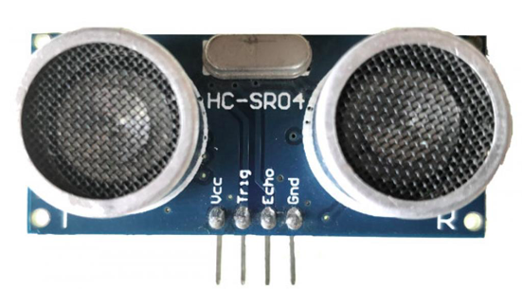 | 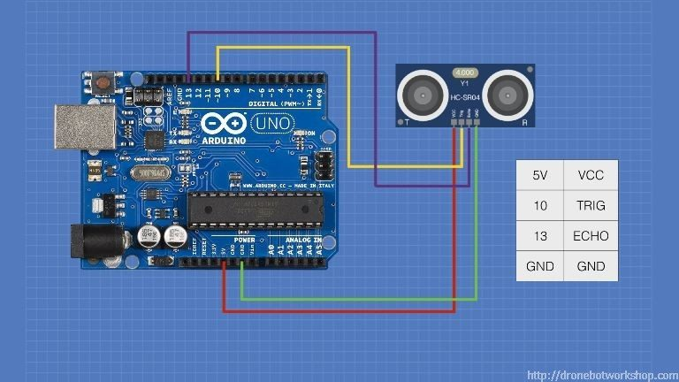
Schéma 2 :  Capteur de température et d’humidité dht22  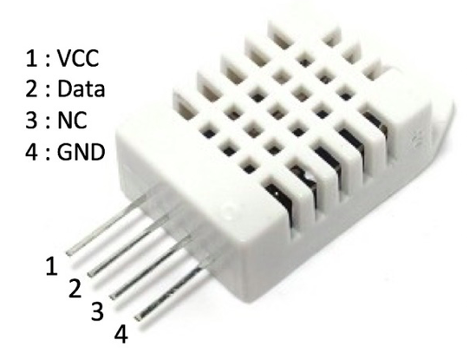  Attention : une résistance de protection est ajoutée entre la broche 2 du dht22 et +5V. | 